応募締切
5/29(金)
17：00迄
令和
8年
YAMATO ART100募集要項

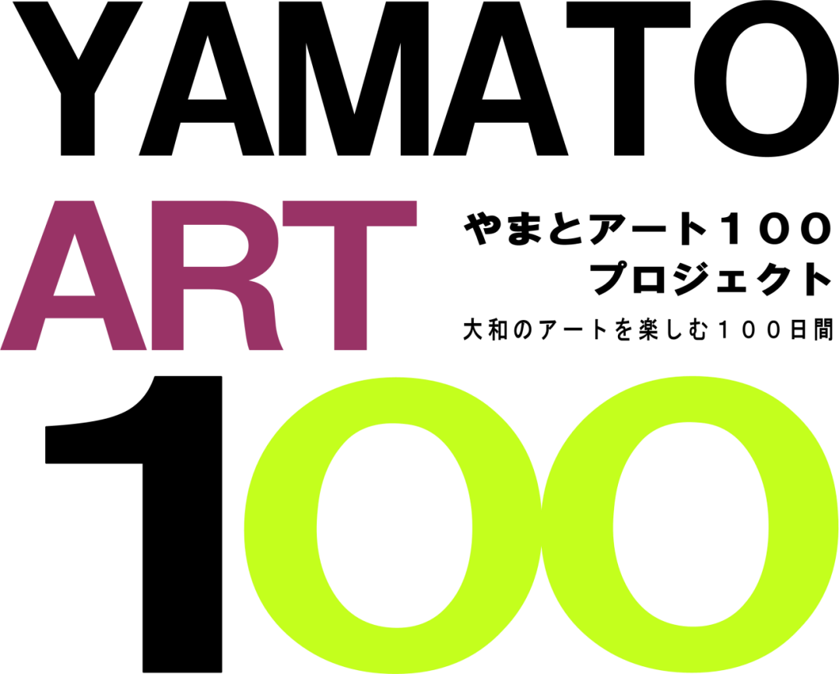

参加団体募集

「YAMATO ART100」とは、秋に市内で開催される様々なアートイベントを集結させ、アートの力で大和を
元気にするプロジェクトです。
このプロジェクトは、参加してくださる皆さまが主役です。音楽や演劇、展示会など、皆さまの素晴らしい
文化芸術活動を持ち寄り、一緒に秋の大和を活気づけませんか？
たくさんのご応募をお待ちしております。

※今年度は、令和８年９月５日（土）から１２月１３日（日）までの期間（１００日）に開催するイベントを対象とします。


大和市健幸・スポーツ部文化振興課 文化振興係
〒242-8601 大和市下鶴間1-1-1
TEL：046-260-5222 FAX：046-263-2080
URL：https://www.city.yamato.lg.jp/gyosei/soshik/
2017/bunka_geijutsu/bunka_geizyutu_zigyou/YAMATOART100/4087.html
問い合わせ先

タイトルの「１００」には、大和らしい１００のアートイベントを、１００％の力で発信しようという思いも込められています。

「ＹＡＭＡＴＯ ＡＲＴ１００」参加団体募集要項
- 応募資格
次の要件の全てに該当する団体または個人であることが必要です。
①本市の文化芸術の振興を図ること。
②事業遂行及び収支に関して責任を持って主体的に取り組めること。
③「ＹＡＭＡＴＯ ＡＲＴ１００」の広報活動に協力できること。
（個々の団体が作成するポスター・チラシ・看板等へのロゴマークの表示、チラシの配布など）
※大和市の地域資源を活用し、市民と協力した活動を展開できる団体であれば、所在は市内、市外を問いません。
■ 募集の対象となるイベント
令和８年９月５日（土）から１２月１３日（日）までの期間で、市内で開催する音楽、演劇、映像、美術などアートにかかわるフェスティバル、舞台公演、展示会など。
※上記期間の前後に開催するイベントで、「ＹＡＭＡＴＯ ＡＲＴ１００」に参加希望の場合は、大和市役所文化振興課にお問い合わせください。
- イベント内容の条件
イベントの内容は、次のいずれか１つに該当していることが必要です。
①広く市民に文化や芸術の魅力を伝えるもので、一定の集客（１００人）を見込めるイベント。
②大和の歴史や固有の文化、国際交流など本市の文化的な特性を活かしたイベント。
③新しい表現や手法を用いたオリジナリティあふれるイベント。
④鑑賞するだけでなく、市民が参加できるイベント。
※営利活動、政治活動、宗教活動を主目的としたものではないことが条件です。
■ 参加団体への市の支援内容
「ＹＡＭＡＴＯ ＡＲＴ１００」としての連携広報で市内８０か所以上の広範囲なプロモーションを展開
（市内各所へのリーフレットの配布、大和市ホームページでのイベント詳細の掲載等）
※広報やまとへの掲載はございません。
■ 応募方法
令和８年５月２９日（金）１７：００までに、下記ＱＲコードの応募フォーム（電子申請）からご応募ください。電子申請での応募が難しい場合は、大和市役所文化振興課へご相談ください。

電子申請
QRコード

※お問い合わせ先：文化振興課（〒２４２－８６０１ 大和市下鶴間１－１－１）
ＴＥＬ：０４６－２６０－５２２２
※添付資料等は返却しません。
※入力いただいたすべての情報の掲載が可能とは限りません。
■ 選考方法
応募内容により、条件に合致するか審査があります。
※団体の概要、企画の内容に対し、個別にヒアリングや追加の提出書類を求める場合があります。
※採用団体には、「連絡担当者」宛てに「ＹＡＭＡＴＯ ＡＲＴ１００」のロゴマーク（画像ファイル）を送付しますので、各団体で制作するチラシやポスター等に掲載してください。

